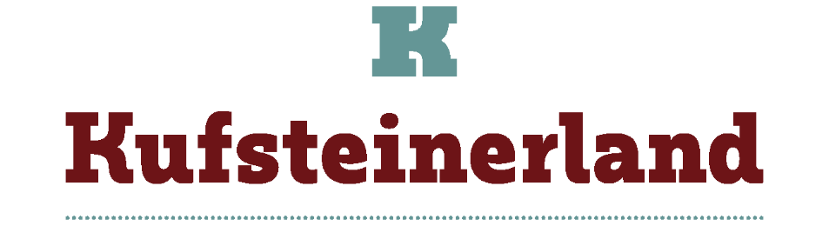

AVVENTO IN KUFSTEINERLAND
I MERCATINI NELLA IMPONENTE FORTEZZA E I CONCERTI
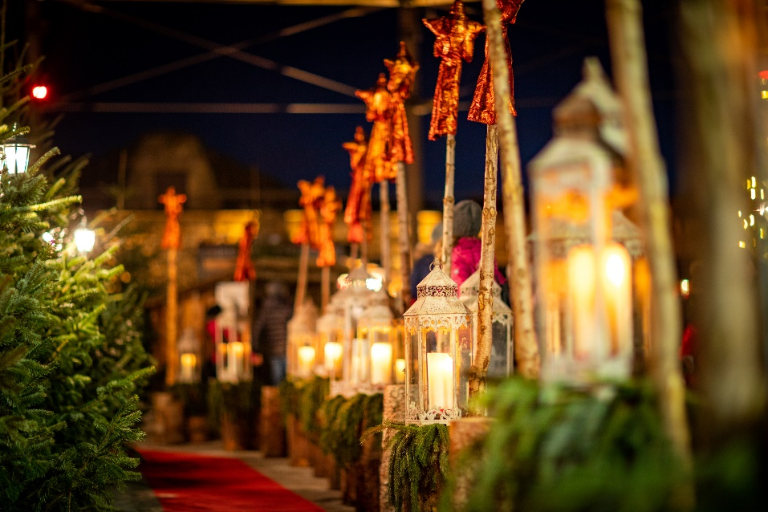
Link fotogallery: https://we.tl/t-RJQpXtahNr
il link non ha scadenza

In Kufsteinerland, il periodo natalizio incanta per la sua varietà: oltre ai mercatini (peraltro originali e inseriti in contesti di valenza storica come le casematte della fortezza) e agli addobbi che regalano alla città un’atmosfera da fiaba, ci sono anche appuntamenti musicali importanti nel teatro Festspielhaus di Erl, un edificio dall’architettura contemporanea dall’acustica perfetta. L’Avvento in Kufsteinerland è tradizione e cultura: si respira l’aria autentica del Natale, vissuto come nel passato e allo stesso tempo ci si immerge nella vita contemporanea, di una cittadina con un vivo centro storico ricco di negozi, boutique, locali, ristoranti.

IL MERCATINO ARTIGIANALE NELLE CASEMATTE DELLA FORTEZZA

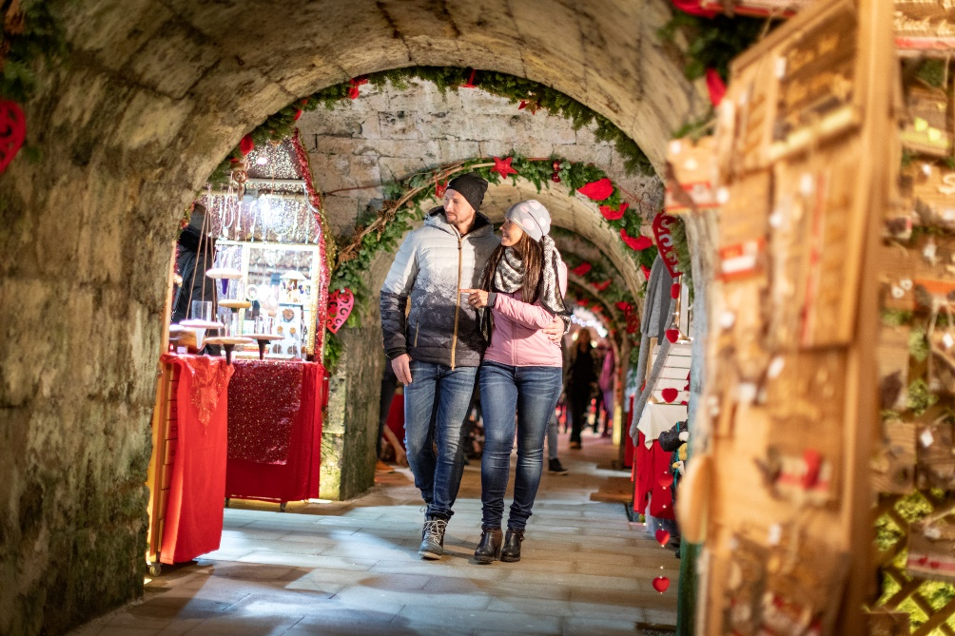

Il simbolo della città di Kufstein è la sua poderosa fortezza, risalente al 13° secolo, che veglia sulla città da uno spuntone di roccia. Entrare nella fortezza è entrare nella storia: qui si trova l’organo all’aperto più grande del mondo (che suona quotidianamente a mezzogiorno facendo vibrare le sue 4.948 canne), vari musei ed esposizioni, il pozzo, le prigioni e tanto altro da visitare. Nel periodo natalizio, al fascino “naturale” della fortezza si aggiunge quello del mercatino e dell’atmosfera dell’Avvento, immersa nel profumo della cannella, dei dolci tipici tirolesi, delle luci che rendono il tutto un luogo fiabesco. Ma c’è dell’altro: le caratteristiche bancarelle degli artigiani della regione sono situate in un angolo del castello molto particolare. Si tratta delle casematte, ovvero parte del perimetro della fortezza dove un tempo alloggiavano i cannoni e l’artiglieria pesante. Non più polvere da sparo aleggia ora in questi lunghi corridoi fortificati, resi allegri e confortevoli da decine di bancarelle coloratissime e illuminate che presentano preziosi oggetti fatti a mano da esperti artigiani. Qui si può sbirciare la tecnica e la maestria adottata dai creatori di questi originali manufatti: sciarpe e cappelli fatti a mano, vetro soffiato, decorazioni natalizie di legno, tessuti finemente ricamati e altri piccoli e grandi capolavori. Nei cortili della fortezza i cori e i musicisti intonano musica e canti natalizi, da ascoltare sorseggiando le bevande calde tipiche invernali come il vin brulè e assaporando i piatti tipici tirolesi. L’ingresso alla fortezza è gratuito con la Kufsteinerlandcard che ogni ospite riceve al check in di qualsiasi tipologia di alloggio nella regione Kufsteinerland. Il mercatino è aperto ogni sabato e ogni domenica a partire dal 26 novembre fino al 18 dicembre.
Anche al parco cittadino di Kufstein, il Weihnachtsmarkt ovvero il mercatino di Natale incanta tutti da mercoledì a domenica con la sua atmosfera festosa: è un appuntamento immancabile per gli stessi abitanti di Kufstein e dintorni per passeggiare tra le bancarelle, assaporare i piatti tipici, ascoltare musica e fare divertire i bambini sulle giostre. Dal 25 novembre al 23 dicembre; da mercoledì a venerdì gli orari sono dalle ore 16.00 alle 20.00; sabato, domenica e festivi dalle 14.00 alle 20.00.

FESTIVAL DI MUSICA CLASSICA A ERL NEL GRANDE TEATRO FESTSPIELHAUS
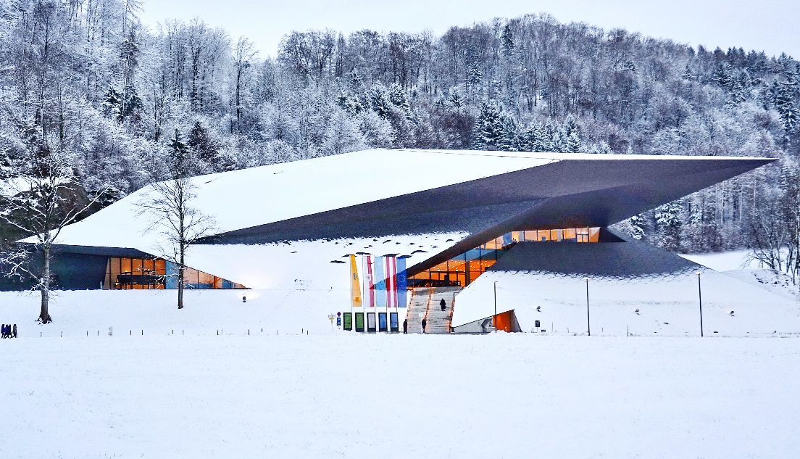

Nel periodo natalizio, nel grande teatro Festspielhaus, vanno in scena opere liriche e concerti di musica classica con orchestre di fama internazionale. Il teatro è già di per sé una grande sorpresa, con il suo palco da 450 metri quadri: la sua forma architettonica singolare, la sua grandezza (ospita ben 862 persone con comode poltrone), la perfetta acustica e il luogo dove sorge (ai margini del bosco, in un grande prato) rendono la partecipazione ad un concerto un’esperienza indimenticabile. Si può assistere al Concerto d´orchestra a Natale, a San Silvestro e a Capodanno; tre le opere ci sono il Don Pasquale di Gaetano Donizetti Francesca da Rimini di Saverio Mercadante, naturalmente cantate in italiano. Fino all‘8 gennaio, il calendario è ricco di proposte musicali. La presenza di un teatro così all’avanguardia che ospita artisti, orchestre, cantanti di fama internazionale caratterizza la regione del Kufsteinerland che diventa una meta privilegiata per vacanze complete in tutte le stagioni, facilmente raggiungibile anche in treno con parecchi collegamenti giornalieri diretti in partenza da Verona.
Calendario completo degli eventi musicali: Info: https://www.tiroler-festspiele.at/spielplan

FESTIVAL DELLE LUCI: LE MURA DELLA FORTEZZA DIVENGONO UN PALCOSCENICO OPEN AIR
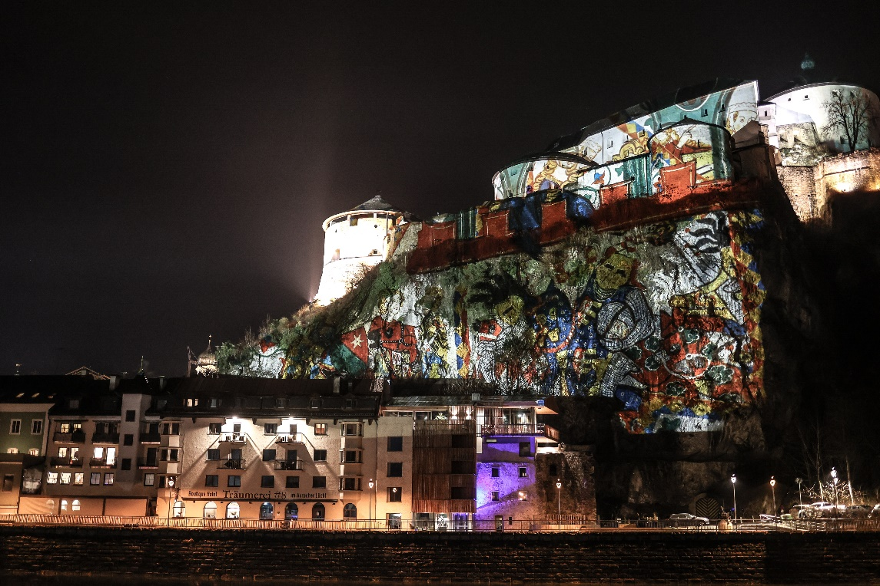

Dal 23 dicembre al 12 febbraio sulle millenarie mura della fortezza, viene proiettato uno spettacolo audio visivo che illustra la storia di Kufstein e del suo territorio, spesso in guerra e bramato di volta in volta dal Tirolo e dalla Baviera (con la quale confina). Il Tirolo ha avuto la meglio ed ora Kufstein e i paesi limitrofi sono territorio austriaco, e, precisamente, fanno parte della regione del Tirolo. Guerre di successione, rivolte contadine, la duplice monarchia austro-ungarica, guerre mondiali e infine una fase pacifica più lunga fino al turismo moderno. Ora i visitatori possono condividere la ricchezza della storia di questa ambita terra affacciata sul fiume Inn e racchiusa dallo scenografico massiccio montuoso del Kaisergebirge.
Info: www.kufstein.com
CONTATTI PER LA STAMPA

Alessandra Fusè
alessandra.fuse@pizzininiscolari.com – Cell. +39 340 2457631
Cristiano Pizzinini
christian.pizzinini@pizzininiscolari.com – Cell. +39 3388543309
www.pizzininiscolari.com

